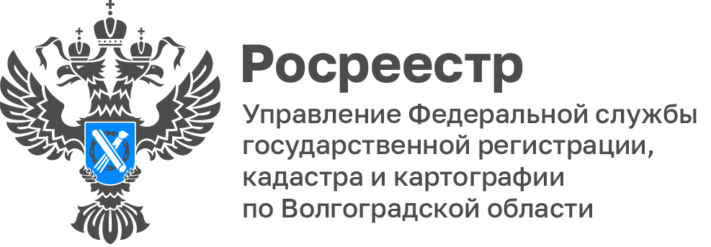

В Волгоградском Росреестре проведено заседание комиссии по соблюдению требований к служебному поведению гражданских служащих и урегулированию конфликта интересов

В Управлении Росреестра по Волгоградской области состоялось заседание комиссии Управления по соблюдению требований к служебному поведению гражданских служащих и урегулированию конфликта интересов.

На заседании рассмотрен вопрос уведомления государственным гражданским служащим о возможном возникновении личной заинтересованности, которая может привести к конфликту интересов.

По итогам заседания принято решение о том, что государственным служащим при исполнении должностных обязанностей приняты достаточные меры по недопущению конфликта интересов, установленные антикоррупционным законодательством.
С уважением,
Заборовская Юлия Анатольевна,
Пресс-секретарь Управления Росреестра по Волгоградской области
Mob: +7(937) 531-22-98
E-mail: zab.j@r34.rosreestr.ru

